连云港市赣榆区医疗保障局

连云港市赣榆区卫生健康委员会

赣医保〔2020〕3号

关于转发《转发江苏省医疗保障局江苏省卫生健康委员会关于调整、完善儿童专科部分医疗服务

项目价格的通知》的通知

各定点医疗机构：

现将《转发江苏省医疗保障局 江苏省卫生健康委员会关于调整、完善儿童专科部分医疗服务项目价格的通知》（连医保〔2019〕107号）转发给你们，请遵照执行。

连云港市赣榆区医疗保障局 连云港市赣榆区卫生健康委员会

2020年1月14日

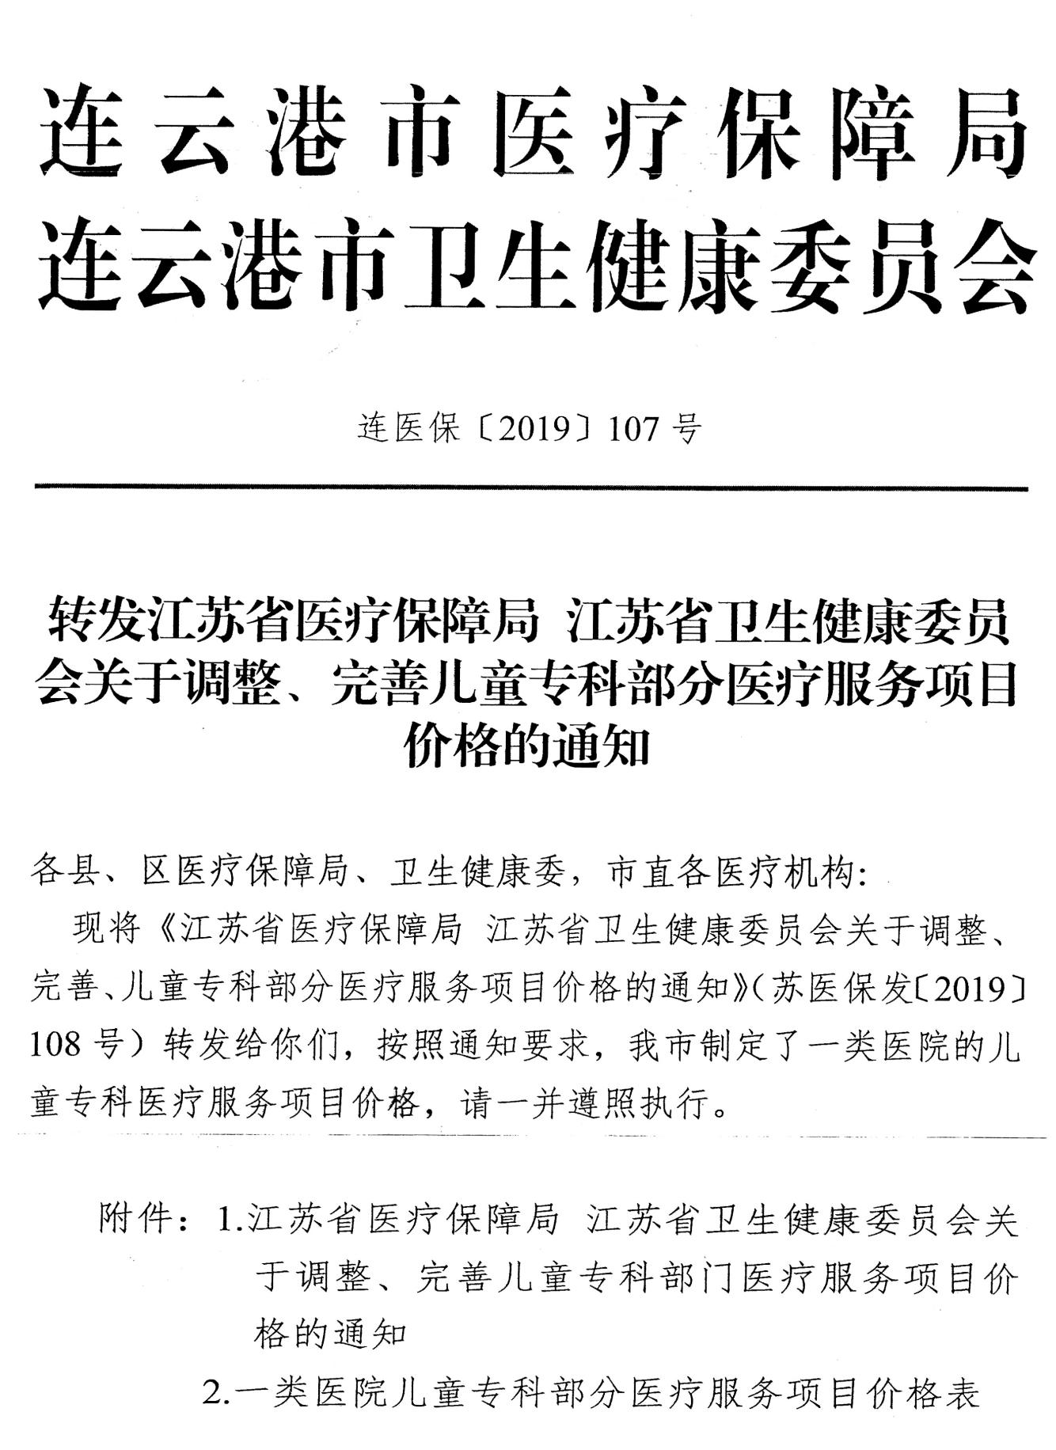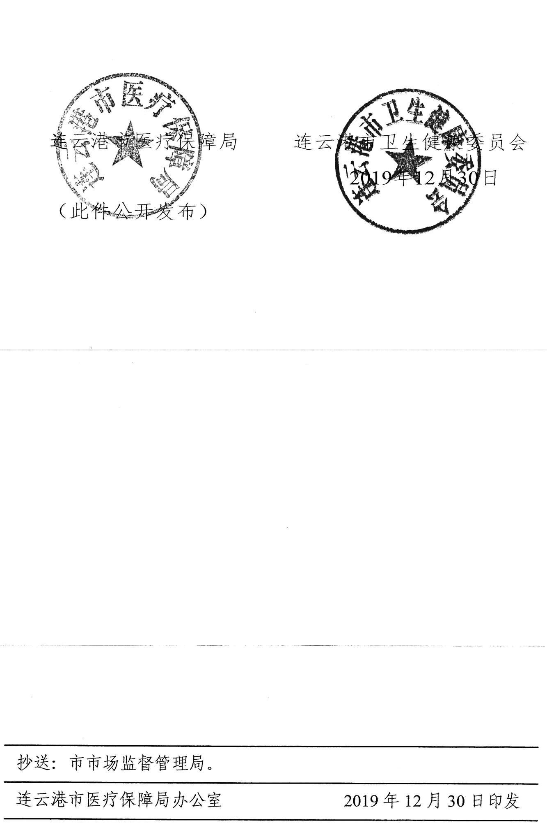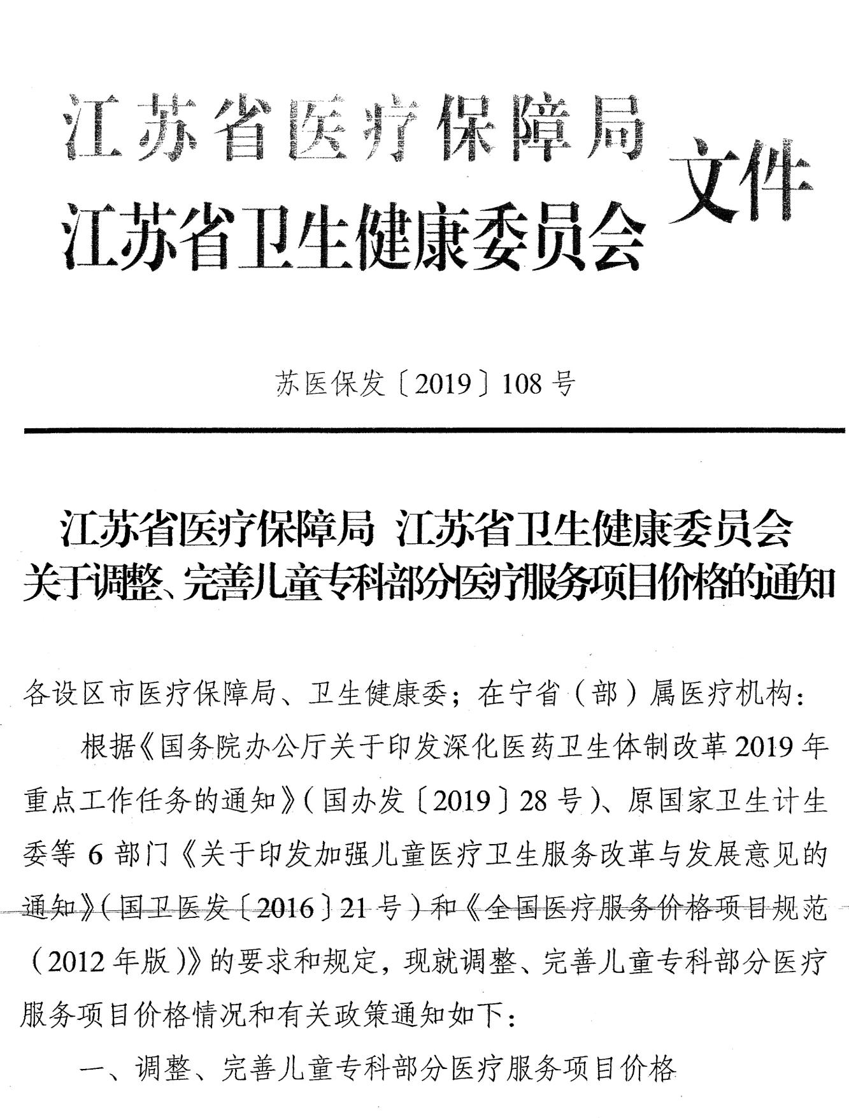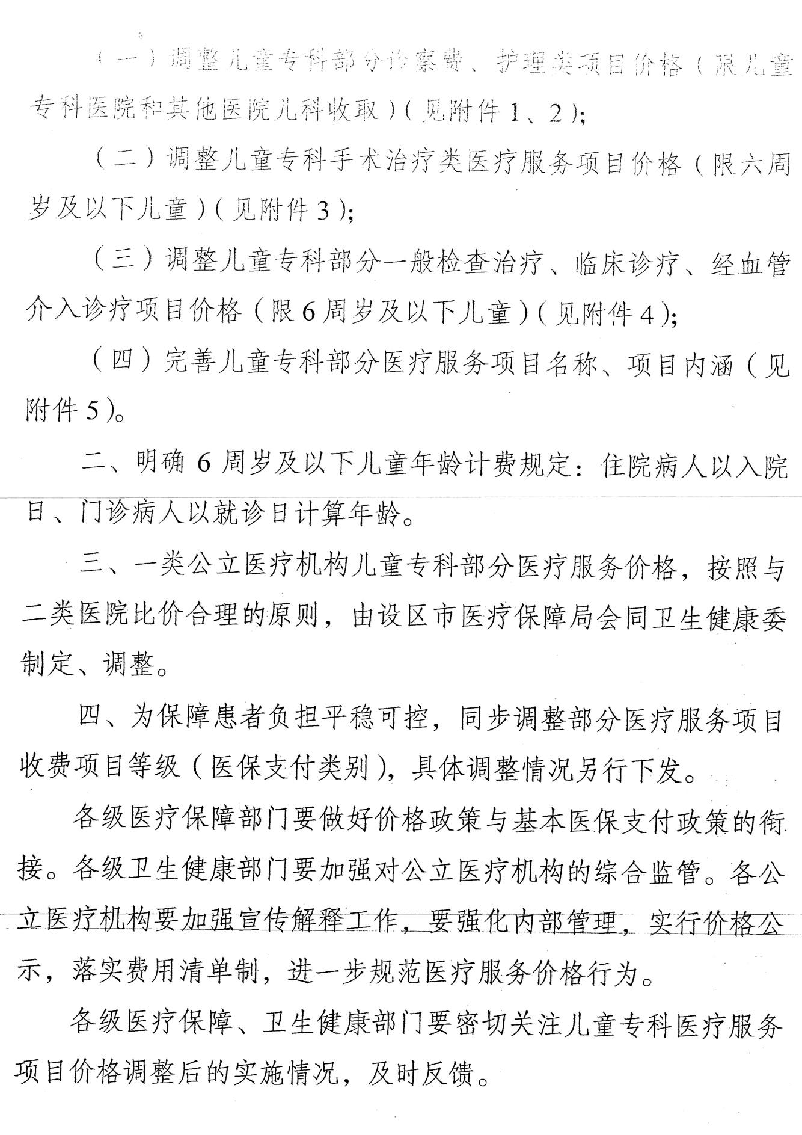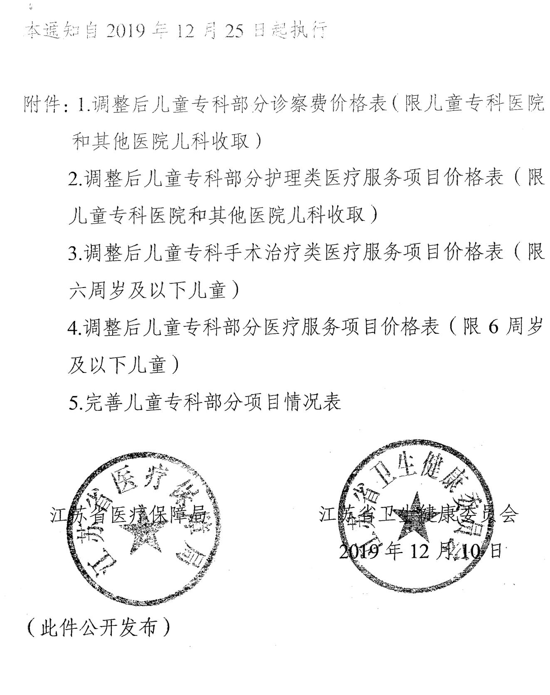

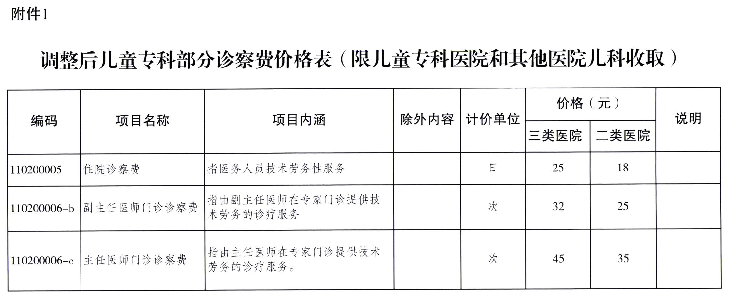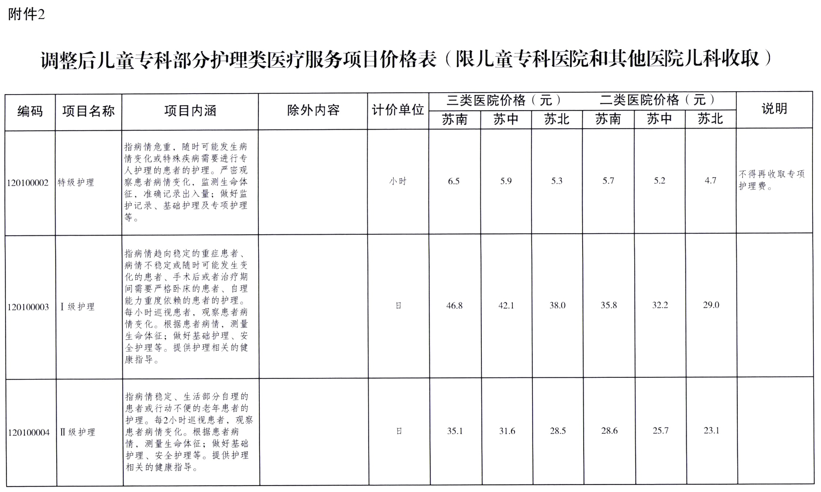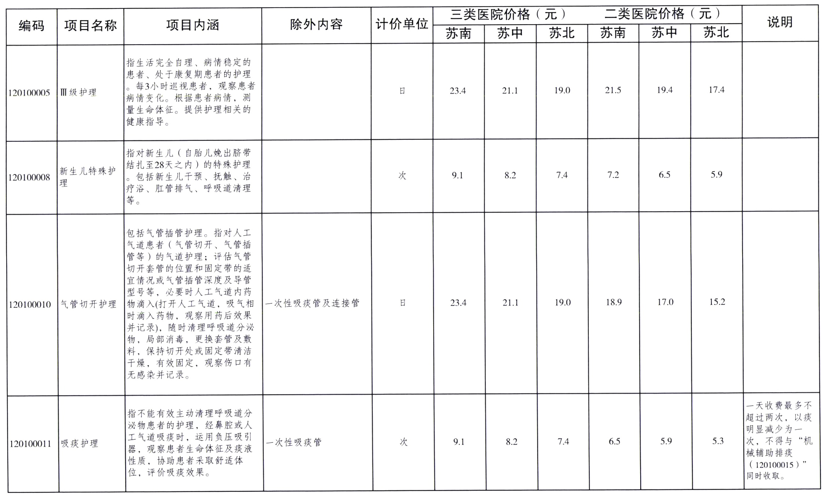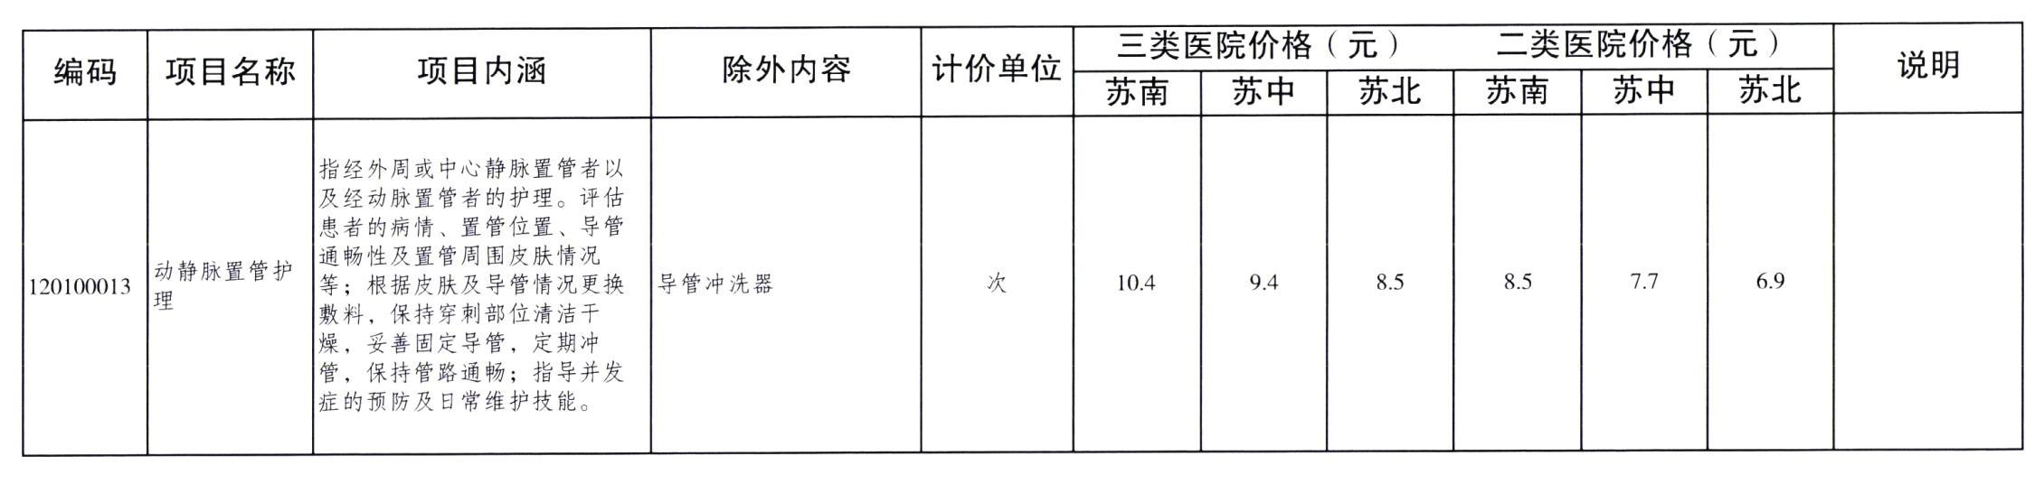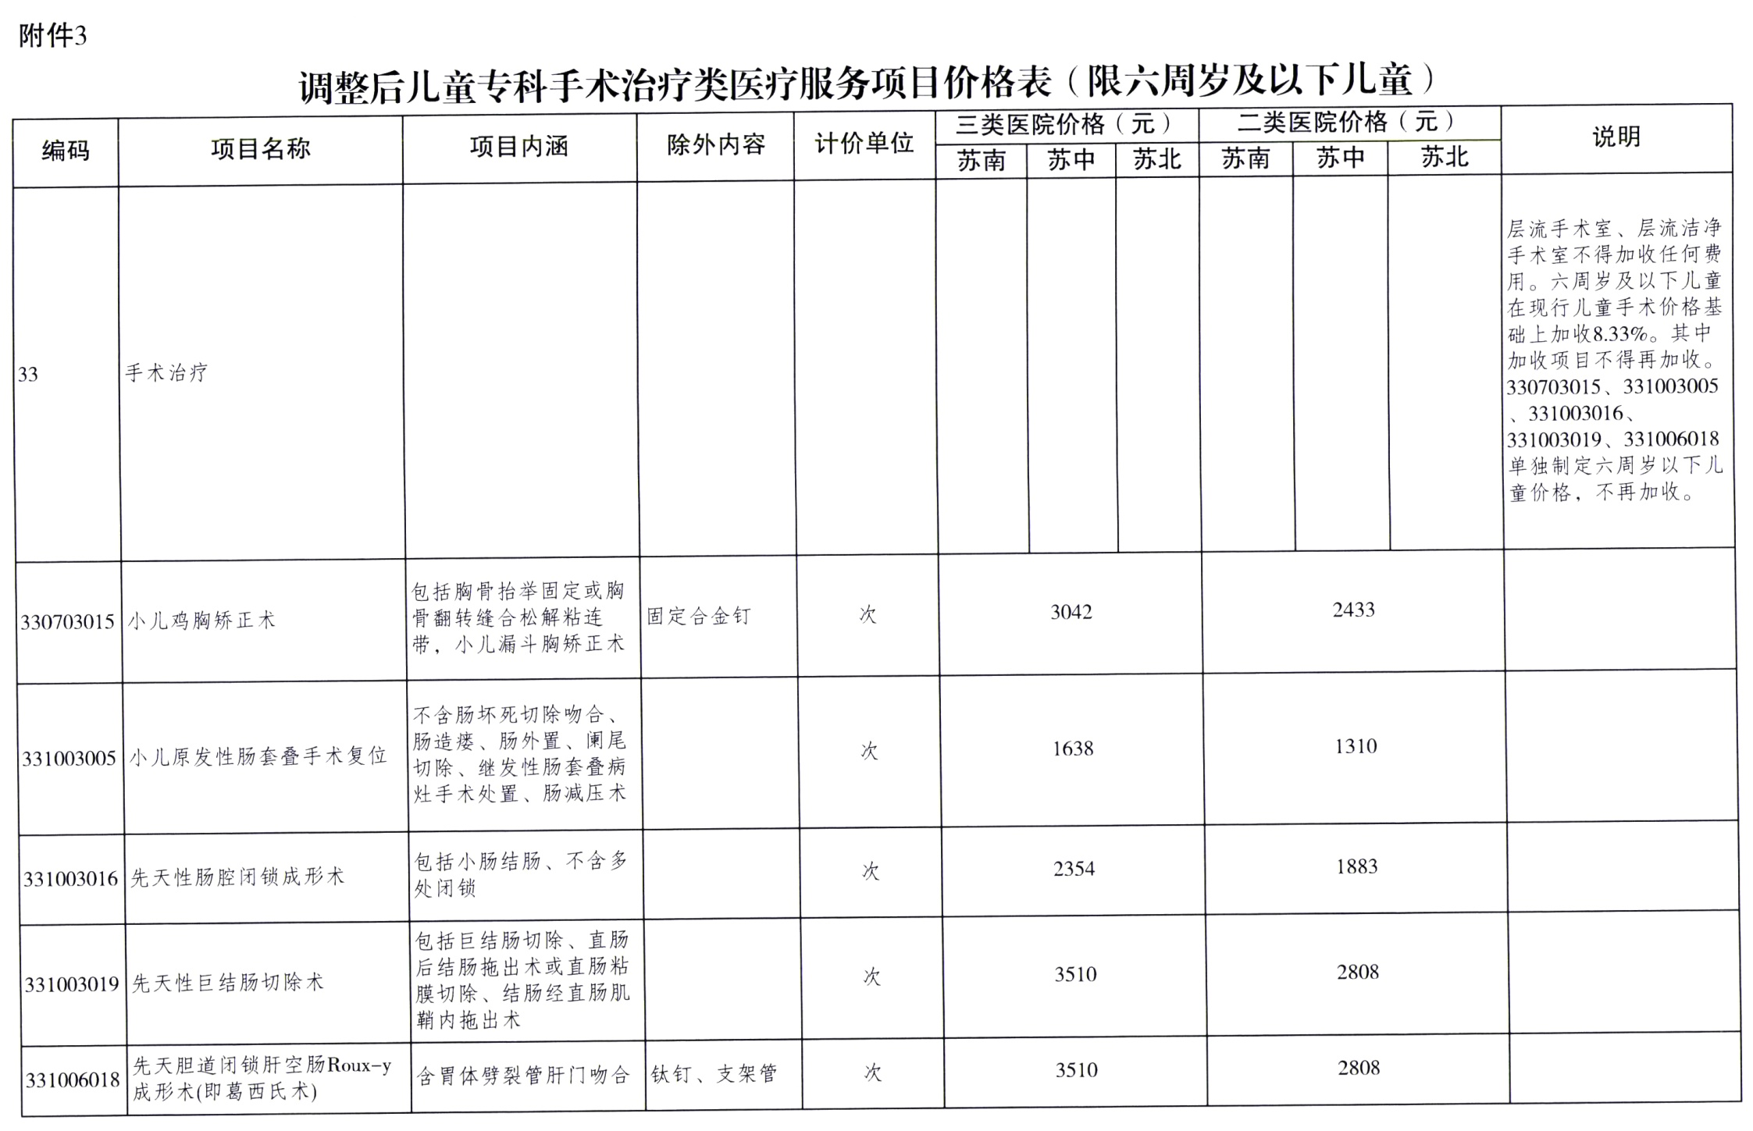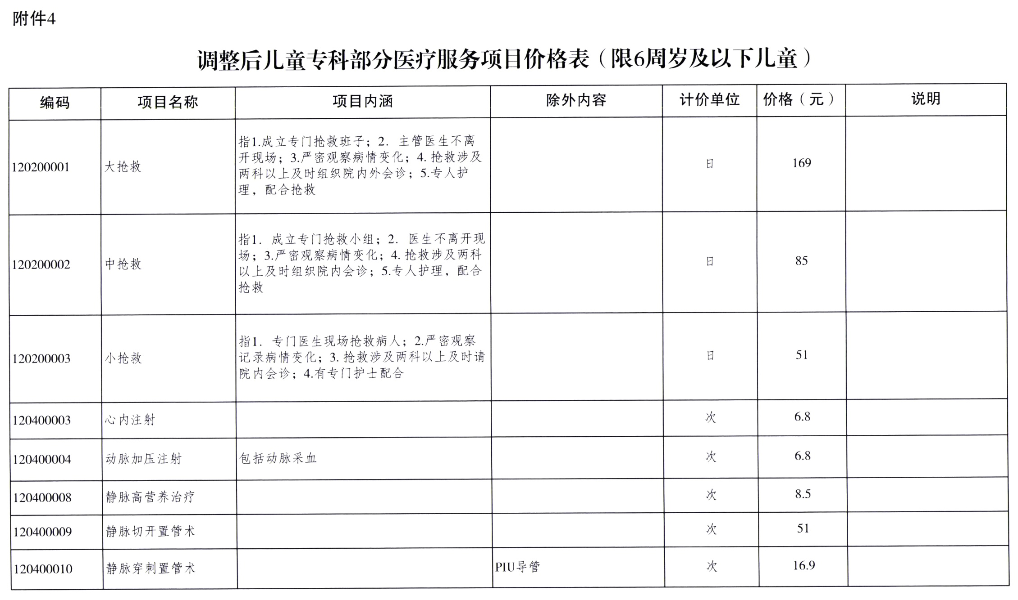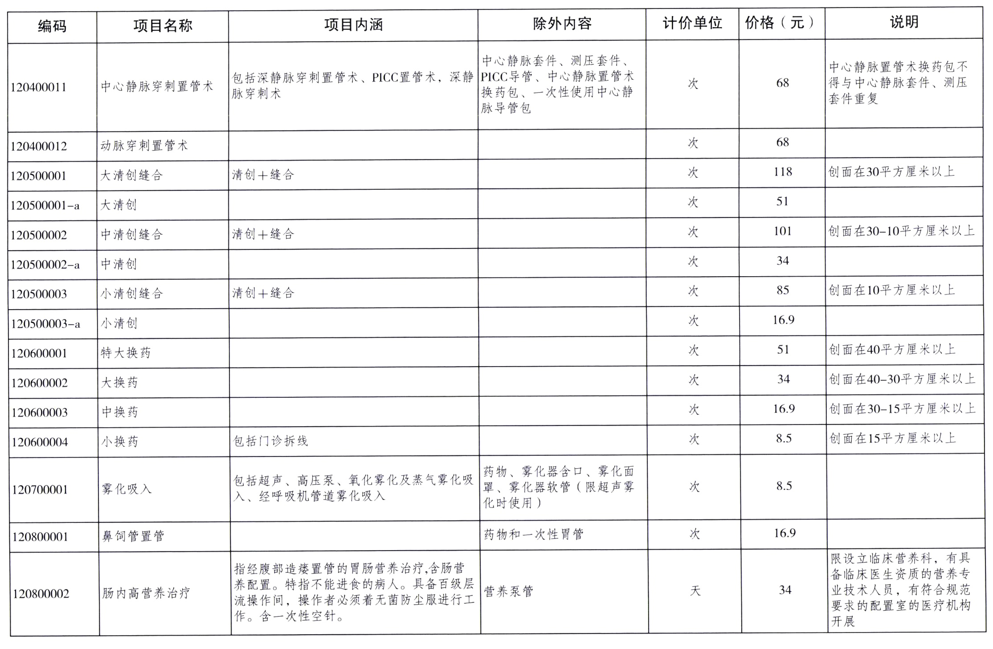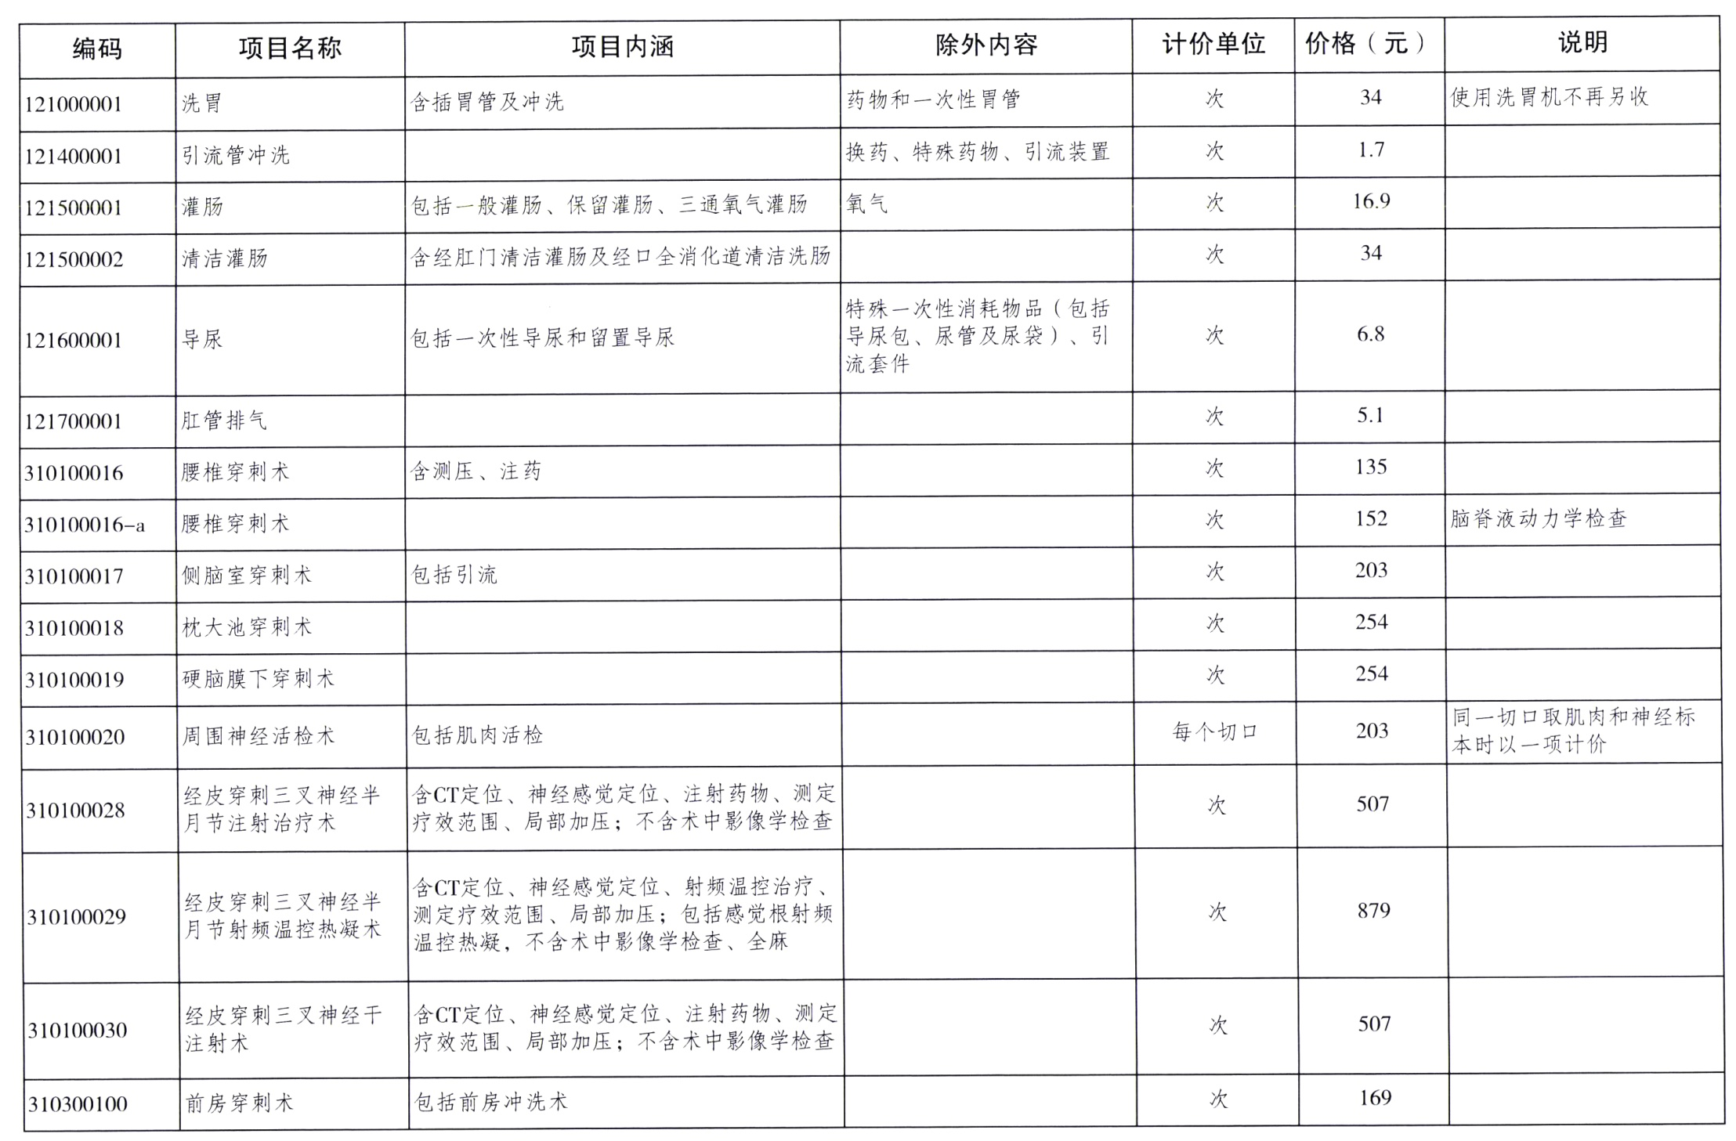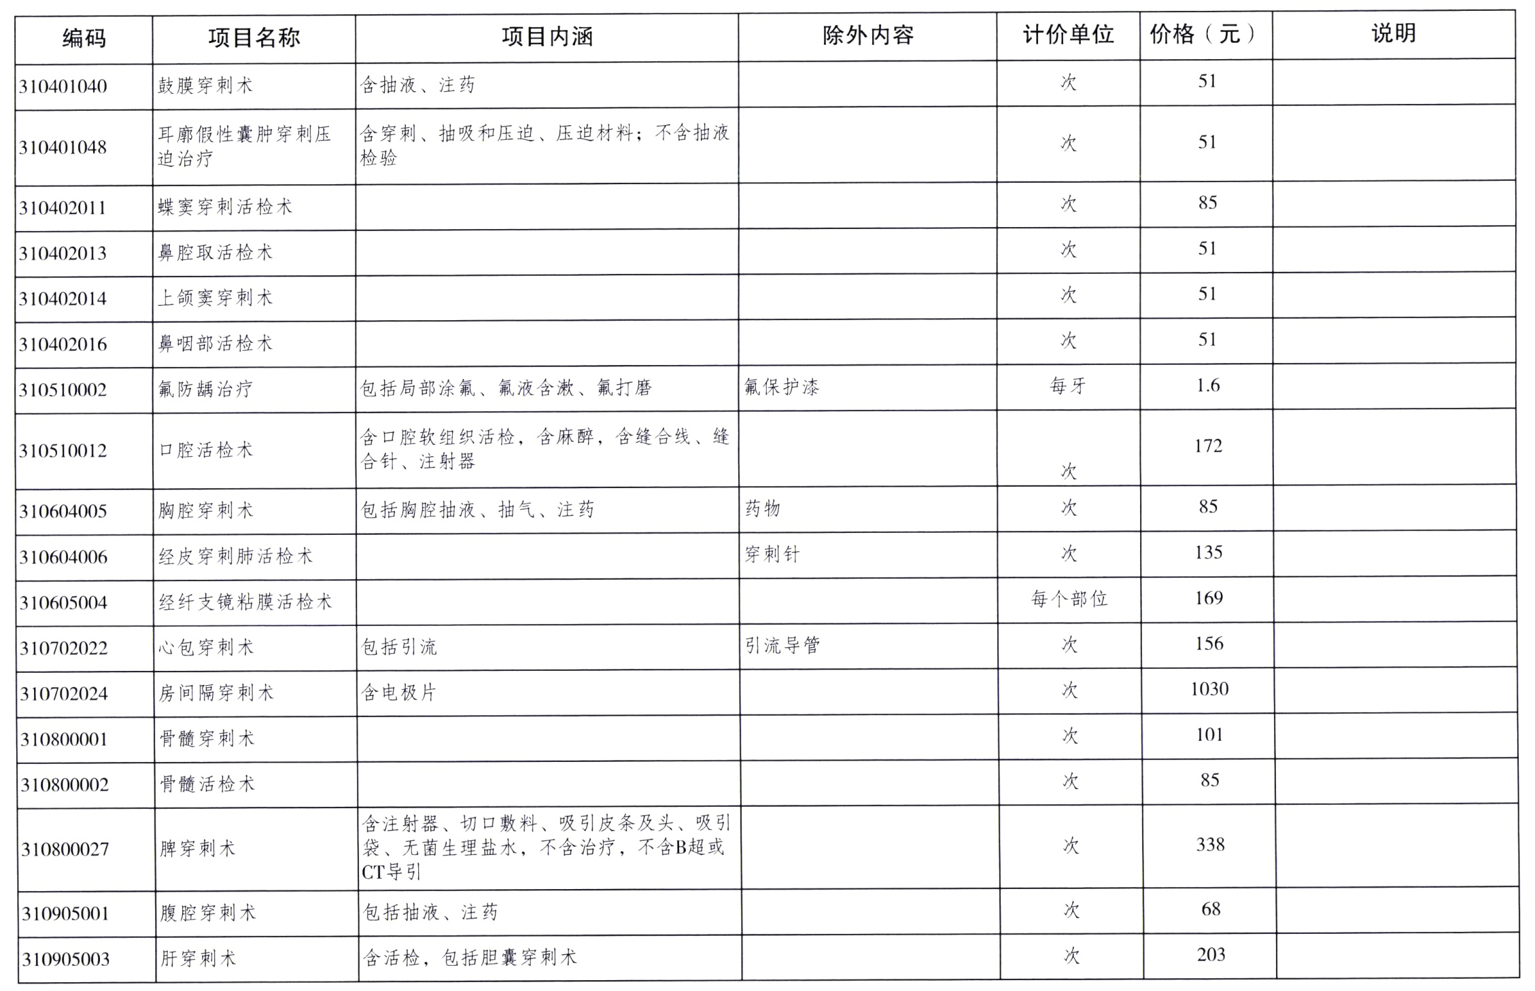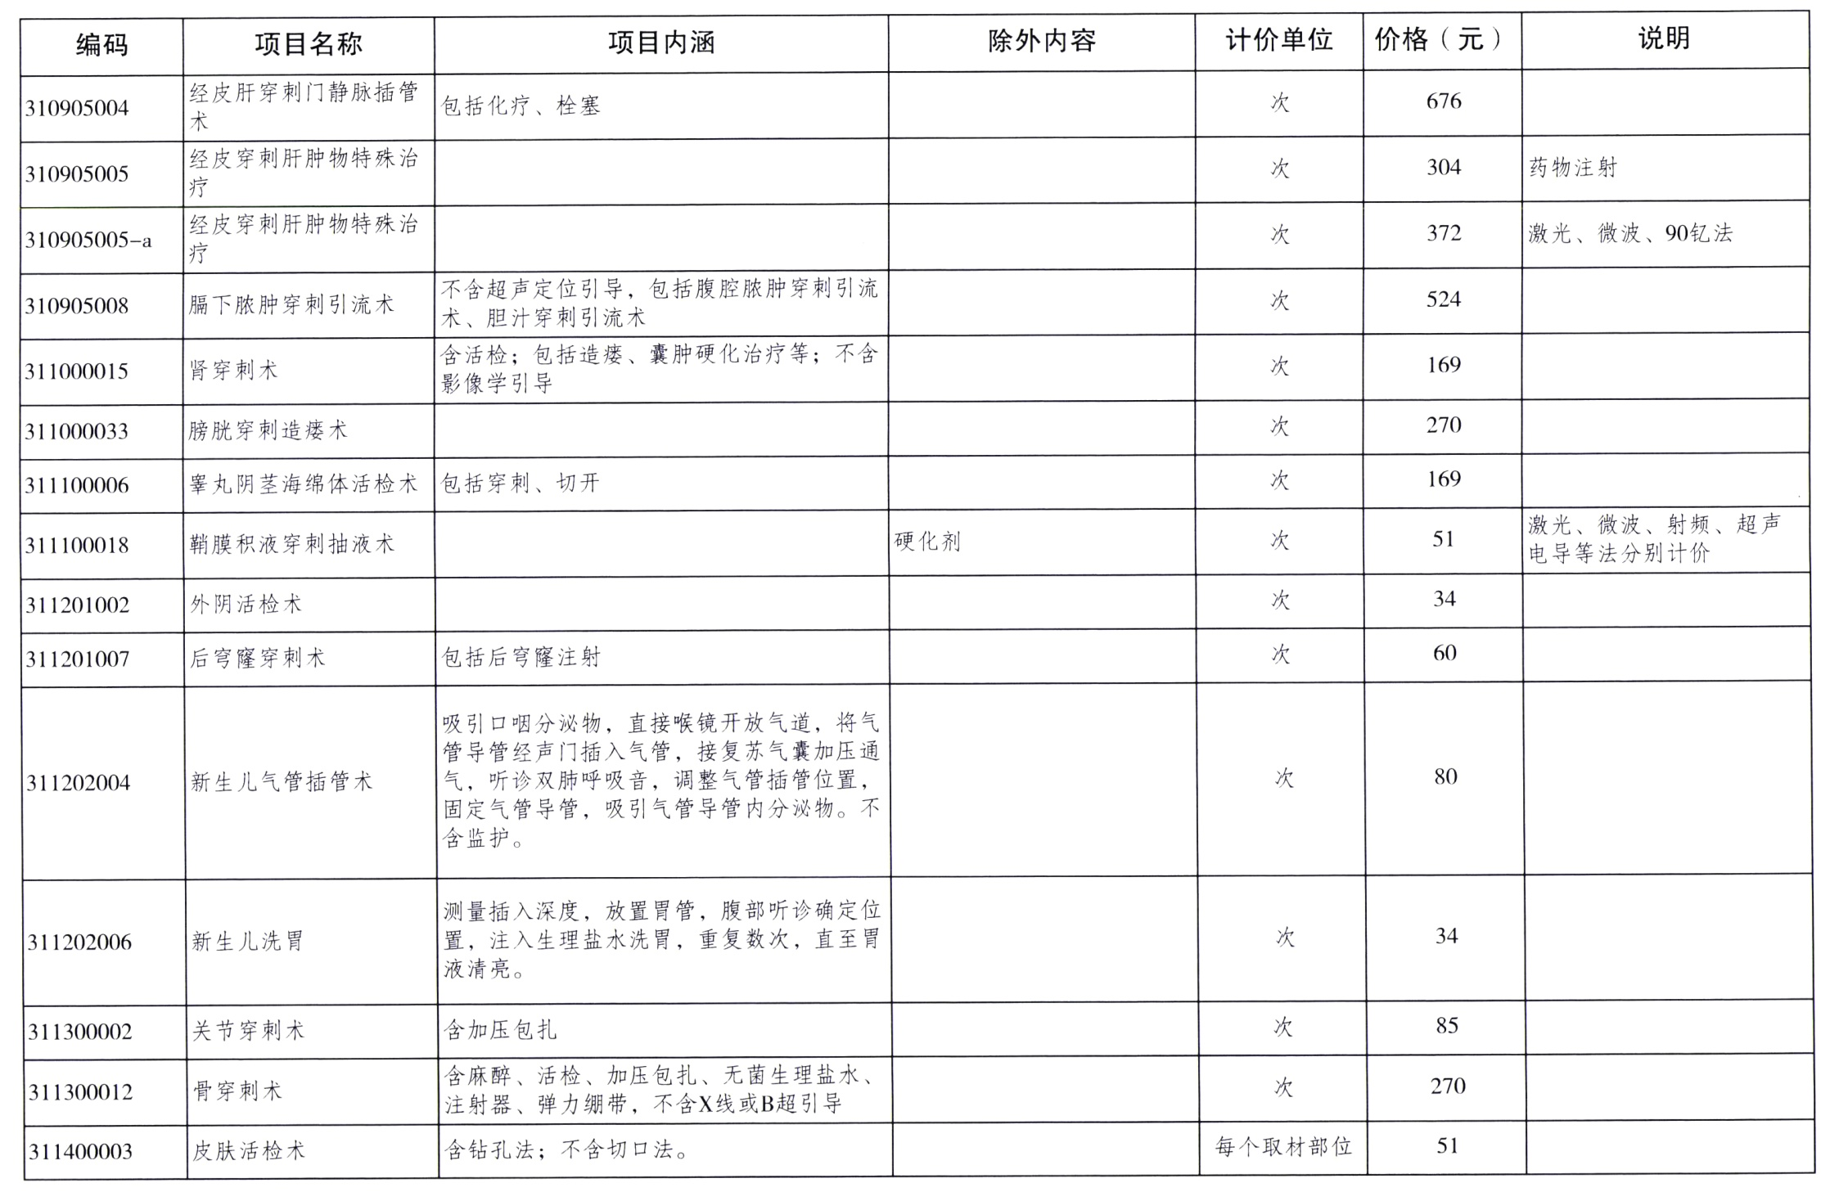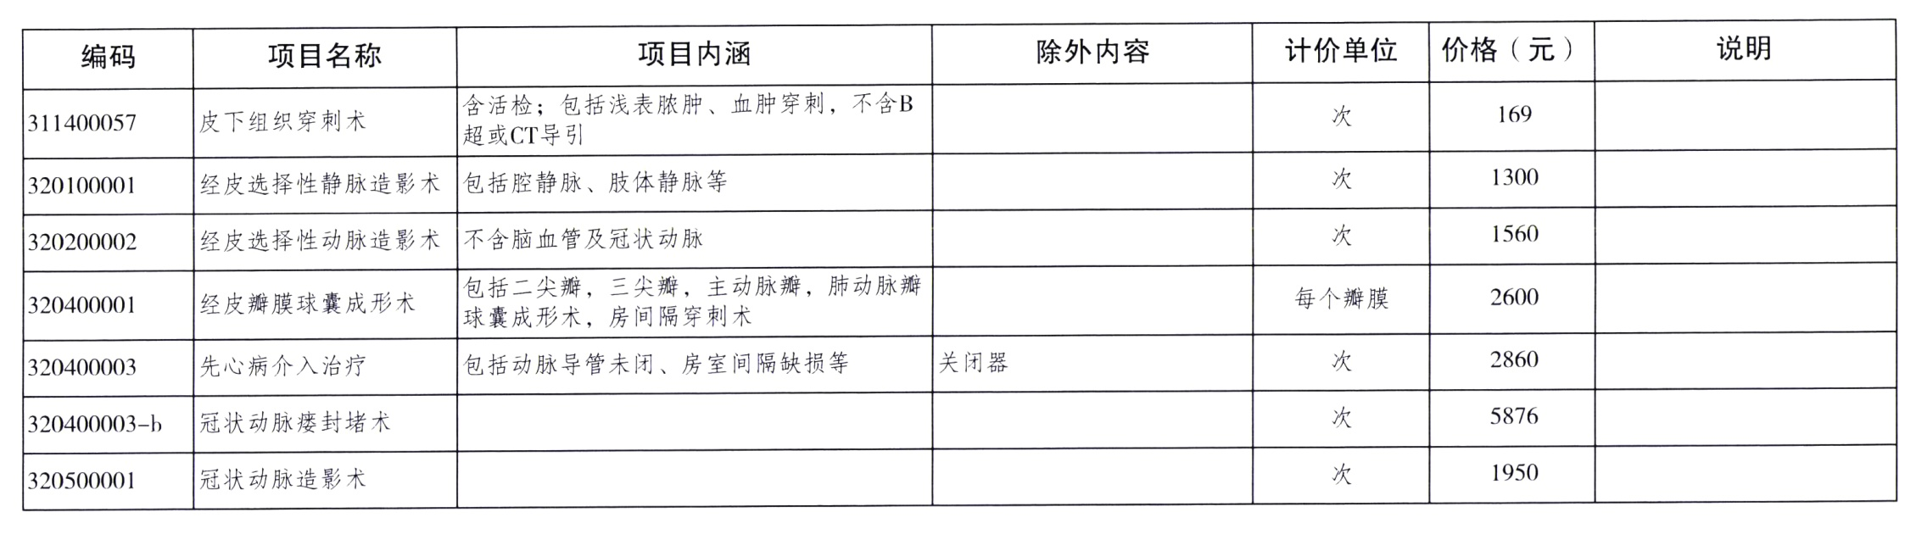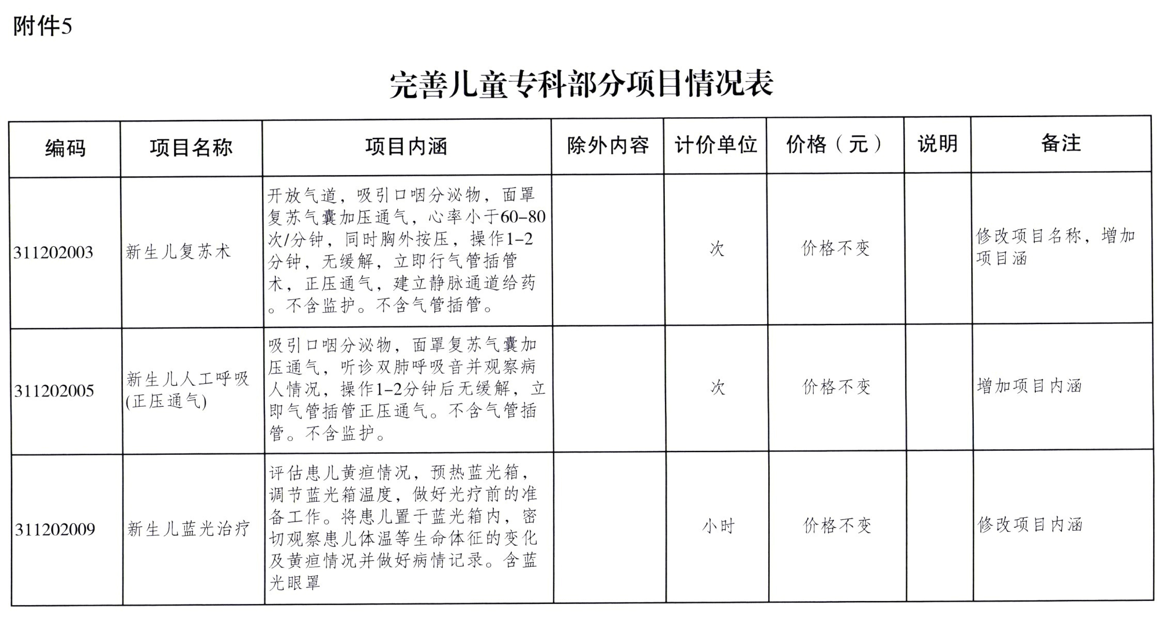

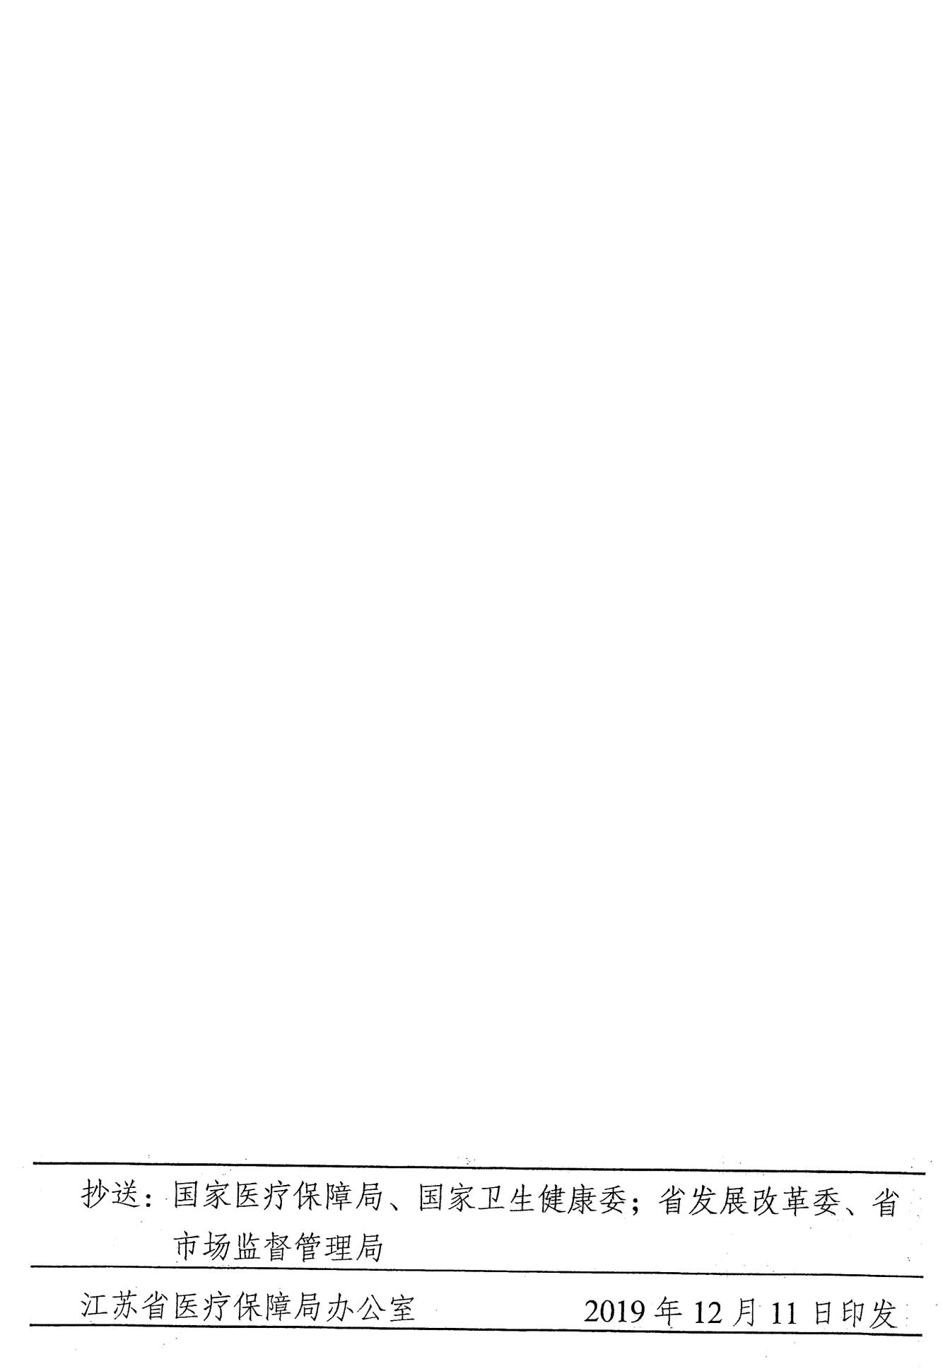

附件

一类医院儿童专科部分诊察费价格表（限儿童专科医院和其他医院儿科收取）

|  |  |  |  |  |  |  |
| --- | --- | --- | --- | --- | --- | --- |
| 编码 | 项目名称 | 项目内涵 | 除外内容 | 计价单位 | 价格（元） | 说明 |
| 一类医院 |
| 110200005 | 住院诊察费 | 指医务人员技术劳务性服务 |  | 日 | 13 |  |
| 110200006-b | 副主任医师门诊诊察费 | 指由副主任医师在专家门诊提供技术劳务的诊疗服务 |  | 次 | 20 |  |
| 110200006-c | 主任医师门诊诊查费 | 指由主任医师在专家门诊提供技术劳务的诊疗服务 |  | 次 | 28 |  |

附件

一类医院儿童专科部分护理类医疗服务项目价格表（限医院儿科收取）

| 编码 | 项目名称 | 项目内涵 | 除外内容 | 计价单位 | 一类医院价格（元） | 说明 |
| --- | --- | --- | --- | --- | --- | --- |
| 120100002 | 特级护理 | 指病情危重，随时可能发生病情变化或特殊疾病需要进行专人护理的患者的护理。严密观察患者病情变化，监测生命体征，准确记录出入量；做好监护记录、基础护理及专项护理等。 |  | 小时 | 3.8 | 不得再收取专项护理费。 |
| 120100003 | Ⅰ级护理 | 指病情趋向稳定的重症患者、病情不稳定或随时可能发生变化的患者、手术后或者治疗期间需要严格卧床的患者、自理能力重度依赖的患者的护理。每小时巡视患者，观察患者病情变化。根据患者病情，测量生命体征；做好基础护理、安全护理等。提供护理相关的健康指导。 |  | 日 | 23.0 |  |
| 120100004 | Ⅱ级护理 | 指病情稳定、生活部分自理的患者或行动不便的老年患者的护理。每2小时巡视患者，观察患者病情变化。根据患者病情，测量生命体征；做好基础护理、安全护理等。提供护理相关的健康指导。 |  | 日 | 18.5 |  |
| 120100005 | Ⅲ级护理 | 指生活完全自理、病情稳定的患者、处于康复期患者的护理。每3小时巡视患者，观察患者病情变化。根据患者病情，测量生命体征。提供护理相关的健康指导。 |  | 日 | 13.9 |  |
| 120100008 | 新生儿特殊护理 | 指对新生儿（自胎儿娩出脐带结扎至28天之内）的特殊护理。包括新生儿干预、抚触、治疗浴、肛管排气、呼吸道清理等。 |  | 次 | 4.7 |  |
| 120100010 | 气管切开护理 | 包括气管插管护理。指对人工气道患者（气管切开、气管插管等）的气道护理；评估气管切开套管的位置和固定带的适宜情况或气管插管深度及导管型号等，必要时人工气道内药物滴入(打开人工气道，吸气相时滴入药物，观察用药后效果并记录)，随时清理呼吸道分泌物，局部消毒，更换套管及敷料，保持切开处或固定带清洁干燥，有效固定，观察伤口有无感染并记录。 | 一次性吸痰管及连接管 | 日 | 12.1 |  |
| 120100011 | 吸痰护理 | 指不能有效主动清理呼吸道分泌物患者的护理，经鼻腔或人工气道吸痰时，运用负压吸引器，观察患者生命体征及痰液性质，协助患者采取舒适体位，评价吸痰效果。 | 一次性吸痰管 | 次 | 4.2 | 一天收费最多不超过两次，以痰明显减少为一次，不得与“机械辅助排痰（120100015）”同时收取。 |
| 120100013 | 动静脉置管护理 | 指经外周或中心静脉置管者以及经动脉置管者的护理。评估患者的病情、置管位置、导管通畅性及置管周围皮肤情况等；根据皮肤及导管情况更换敷料，保持穿刺部位清洁干燥，妥善固定导管，定期冲管，保持管路通畅；指导并发症的预防及日常维护技能。 | 导管冲洗器 | 次 | 5.5 |  |

附件

一类医院儿童专科手术治疗类医疗服务项目价格表（限六周岁及以下儿童）

|  |  |  |  |  |  |  |
| --- | --- | --- | --- | --- | --- | --- |
| 编码 | 项目名称 | 项目内涵 | 除外内容 | 计价单位 | 一类医院价格（元） | 说明 |
|
| 330703015 | 小儿鸡胸矫正术 | 包括胸骨抬举固定或胸骨翻转缝合松解粘连带，小儿漏斗胸矫正术 | 固定合金钉 | 次 | 1946 |  |
| 331003005 | 小儿原发性肠套叠手术复位 | 不含肠坏死切除吻合、肠造瘘、肠外置、阑尾切除、继发性肠套叠病灶手术处置、肠减压术 |  | 次 | 1048 |  |
| 331003016 | 先天性肠腔闭锁成形术 | 包括小肠结肠、不含多处闭锁 |  | 次 | 1506 |  |
| 331003019 | 先天性巨结肠切除术 | 包括巨结肠切除、直肠后结肠拖出术或直肠粘膜切除、结肠经直肠肌鞘内拖出术 |  | 次 | 2246 |  |
| 331006018 | 先天胆道闭锁肝空肠Roux-y成形术(即葛西氏术) | 含胃体劈裂管肝门吻合 | 钛钉、支架管 | 次 | 2246 |  |

抄送：连云港市赣榆区市场监督管理局

连云港市赣榆区医疗保障局办公室 2020年1月14日印发